Чем опасно детское плоскостопие?

Самое опасное — это последствия данного заболевания, поначалу невидимое родительскому глазу. При неправильной установке стоп у ребенка меняется осанка, нарушается амортизация стопы, возникает нагрузка на позвоночник, и у малыша может развиваться сколиоз. Нарушение осанки приводит к заболеваниям суставов и позвоночника (артрит, артроз, остеохондроз, бурсит, сколиоз, и др.). Помимо того, что в школьном возрасте подобные нагрузки могут вызвать боли в суставах, позднее все это еще и окажет влияние на общее состояние здоровья ребенка, вызывая проблемы в работе внутренних органов.

В возрасте до 5 лет этим вопросом занимается врач-невролог, так как данная патология у ребенка связана с нарушением мышечного тонуса ног, — это бывает при мышечной гипотонии или гипертонусе. Встает проблема плоско-вальгусных и плоско-варусных стоп. Данная патология и формируется из-за нарушения мышечного тонуса. Лечением этих заболеваний занимается детский врач-невролог.

После 5 лет эта проблема решается совместно неврологом и ортопедом, так в этом случае проблемы формирования стопы, связочного аппарата.

Помогите вашему ребенку крепко стоять на ногах!

Симптомы плоскостопия

Дети обычно практически не жалуются на какой-либо дискомфорт в области стопы, а если такое и происходит, то обычно родители не придают этому серьезного значения.

Обратите внимание на следующие возможные симптомы плоскостопия:

неравномерно стертые башмачки, внутренняя часть подошвы и каблук стерты сильнее, один ботиночек стерт больше другого;

жалобы ребенка на боли или усталость в ножках после подвижной игры или активной прогулки;

при простом осмотре стоп ребенка замечаете уплощение сводов.

Если изменилась походка ребенка, он стал меньше двигаться, больше отдыхать после ходьбы, бега, жаловаться на усталость и боль в ножках, ребёнка необходимо проконсультировать у опытного врача-невролога.

Как определить плоскостопие?

Существуют некоторые особенности диагностики у ребенка, так как стопа малыша, не достигшего пяти лет, - это еще неокрепшая структура (слабые мышцы, очень податливый костный и связочный аппарат).

Диагностика детского плоскостопия проводится с помощью рентгенографии стоп и физикального осмотра у детского невролога и/или ортопеда в зависимости от возраста ребенка.

Лечение плоскостопия

Для лечения наших маленьких пациентов мы применяем комплексный подход и максимально мягкие методики лечения:

малышу укрепляют мышцы и связки стопы;

снимают болевой синдром;

останавливают прогрессирующую деформацию;

восстанавливают кровообращение;

налаживают мышечный тонус.

Наши методы лечения, которые могут быть назначены при плоскостопии:

Мануальная терапия;

Остеопатия - лечение руками доктора, мягкое воздействие на костно-мышечную систему, нервную и сосудистую системы, внутренние органы;

Медицинский массаж;

Иглорефлексотерапия - воздействие на биологически активные точки микроиглами;

Лазерная рефлексотерапия - безболезненное воздействие на рефлексогенные зоны и точки;

Цуботерапия - мягкое воздействие на рефлекторные точки организма;

Фармакопунктура - введение лечебных препаратов натурального происхождения в очаг проблемы;

Плазмотерапия - введение собственной очищенной крови пациента в очаг заболевания;

Изометрическая кинезиотерапия - индивидуальные гимнастические техники/упражнения, по показаниям с элементами суставного массажа;

Кинезиотерапия с использованием установки «Экзарта»;

Кинезиотейпирование;

Озонотерапия - лечение активным кислородом;

Физиотерапия;

Физиотерапия с ферментными препаратами;

Ударно-волновая терапия;

Лечебные капельницы;

Гирудотерапия - лечение пиявками;

Ботулинотерапия - лечение препаратом ботулинического токсина;

Внутрисуставное введение эндопротезов синовиальной жидкости;

Внутрисуставные блокады.

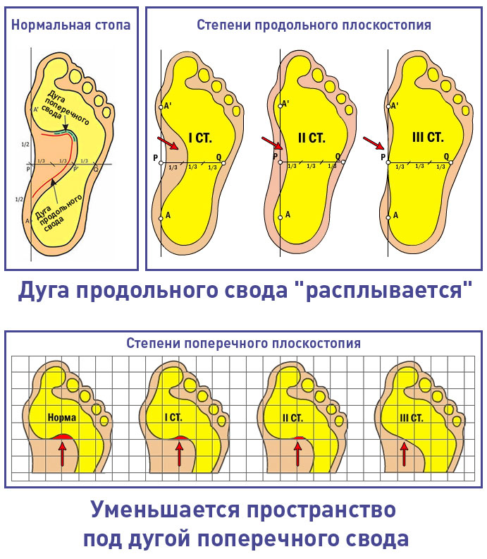

Причины плоскостопия

Одной из причин возникновения плосковарусных и плосковальгусных стоп в детском возрасте считается общая слабость сухожильно-мышечного аппарата нижних конечностей, а также диспластические изменения со стороны скелета стопы.

Основные причины развития плоскостопия у детей:

неокрепший костный, мышечный и связочный аппарат;

наследственная предрасположенность;

Обувь! Тесная, неудобная. Частое ношение обуви. Ребенок до 5 лет должен как можно чаще ходить босиком, ношение обуви только в исключительных случаях. Родители не лишайте детей здоровых ног!

статическая. Предрасположенность к слабости связочного аппарата может быть следствием избыточного веса, неудобной обуви и др.